Vaja – Geografija

1. Kdo so naši neposredni predniki in v katerem stoletju so naselili današnji slovenski prostor? (2 T/______)
2. Navedi 4 evropske naravno geografske enote, ki segajo tudi v Slovenijo. (2 T/______)
3. Navedi 5 mednarodnih organizacij katerih članica je Slovenija.

(2 T/____)

1. V prazna polja vpiši tri glavne gorske skupine, ki sestavljajo slovenski alpski svet. (2 T/______)

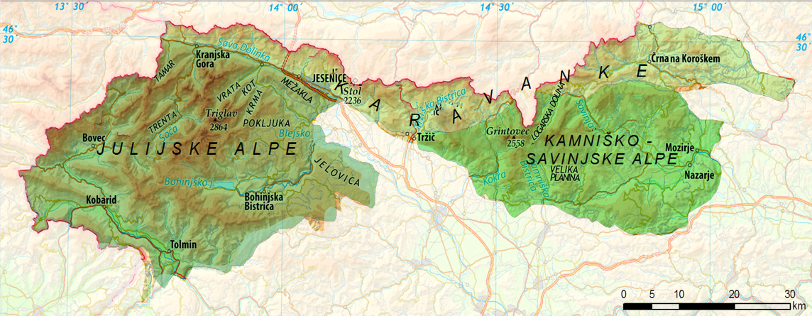

1. Navedi tri jezera v slovenskem alpskem svetu. Kakšnega nastanka so? (2 T/______)
2. Na spodnjo trditev odgovori z da ali ne in trditev utemelji.

(3 T/______)

»Slovenski alpski svet je gosto naseljen«.

1. Katera vrsta industrije je v alpskem svetu najpomembnejša in zakaj?

Navedi 2 podjetji, ki se ukvarjata s to proizvodnjo. (3 T/______)

21. Kako imenujemo strogo naravovarstveno območje v slovenskem alpskem svetu? Koliko km2 meri? (2 T/___)

1. Navedi 4 hribovja predalpske Slovenije. (2 T/_____)
2. Navedi 3 doline predalpske Slovenije. (2 T/_____)
3. Opiši značilnosti predalpskih rek in posledice te značilnosti. (3 T/_____)
4. V daljšem razmišljanju opiši gospodarstvo predalpskih pokrajin (zgodovina, energetika, rudarstvo turizem). (6 T/____)
5. Navedi 4 gričevja obpanonske Slovenije. (2 T/____)
6. V krajšem razmišljanju opiši reke in jezera v obpanonski Sloveniji.

(5 T/____)

1. Katera vrsta turizma je najpomembnejša v obpanonski Sloveniji?

Zapiši 3 središča tega turizma. (2 T/____)